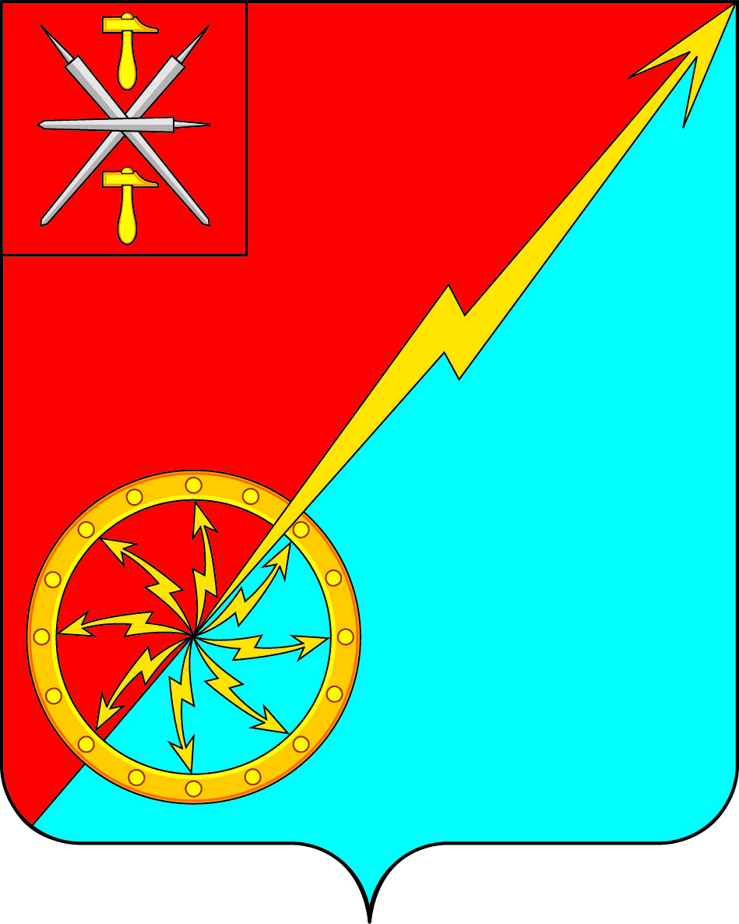

**Российская Федерация**

**Щекинский район Тульской области**

**Администрация муниципального образования город Советск**

**Щекинского района**

**ПОСТАНОВЛЕНИЕ**

30 мая 2025 г. № 5-112

**О запрете на розничную продажу алкогольной продукции**

**в местах массового отдыха населения на водных объектах муниципального образования город Советск Щекинского района**

В соответствии с Федеральным законом от 06.10.2003 года № 131-ФЗ «Об общих принципах организации местного самоуправления в Российской Федерации», Решения Собрания представителей Щекинского района муниципального образования Щекинский район от 29.05.2025 № 31/22 «Об утверждении Правил использования водных объектов для рекреационных целей на территории муниципального образования Щекинский район», постановлением администрации муниципального образования г. Советск Щекинского района от 22.04.2025 г. № 4-91 «Об организации купального сезона в 2025 году на территории муниципального образования город Советск Щекинского района, Уставом муниципального образования г. Советск Щекинского района, администрация муниципального образования г. Советск Щекинского района **ПОСТАНОВЛЯЕТ:**

1. Запретить розничную продажу алкогольной продукции в радиусе 100 м от мест массового отдыха населения на водных объектах муниципального образования город Советск Щекинского района: Щекинское водохранилище в городе Советск (в районе общественного пляжа), Щекинское водохранилище в городе Советск (в районе нового пляжа).

2. Контроль за исполнением настоящего постановления оставляю за собой.

3. Настоящее постановление вступает в законную силу со дня подписания.

Глава администрации

муниципального образование

город Советск Щекинского района О.А. Титова